Fonds National de Prévention des risques de la CNRACL
Grille d’auto-évaluation qualitative de projet

Afin d’accompagner les porteurs de projet dans cette démarche, le FNP met à leur disposition cette grille d’auto-évaluation. Celle-ci devra être complétée par l’employeur et jointe avec les documents nécessaires au déblocage de la contribution financière du FNP ainsi que lors des points d’étape intermédiaires du projet.

Présentation de l’outil

La grille d’auto-évaluation est conçue comme un outil d’aide à la conduite de la démarche de projet pour l’employeur.

Son utilisation permet de vérifier les résultats des actions menées, et d’en apprécier en particulier la pertinence, la cohérence, la durabilité, l’efficacité et l’efficience. De ces constats peuvent être tirés des enseignements et des recommandations transposables à d’autres projets, dans une logique d’amélioration continue.

La grille d’auto-évaluation est construite à partir des critères retenus par l’OCDE pour l’évaluation qualitative de projets que sont la pertinence, la cohérence, l’efficience, l’efficacité, la durabilité et l’impact.

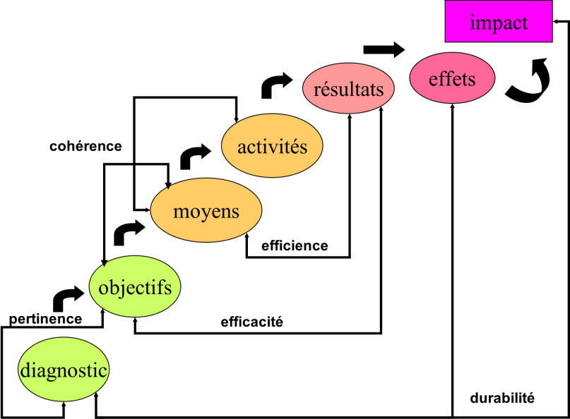

Méthode

Qui peut l’utiliser ?
Il est conseillé d’intégrer la démarche évaluative dès la conception du projet. Un groupe de travail dédié peut être constitué, ou être directement intégré au groupe projet.
Afin de garantir l’adhésion à la démarche, les personnels concernés doivent être associés à l’évaluation de la démarche : présentation de l’outil, points réguliers de suivi.

Quand l’utiliser ?
La grille d’auto-évaluation peut être utilisée à tout moment de la démarche.

Dans la phase de montage du projet (évaluation préalable) et lors du remplissage du dossier de demande de contribution financière , la grille permet :
- de tester la pertinence des objectifs du projet au regard des besoins identifiés,
- d’analyser la cohérence des objectifs entre eux,
- d’évaluer la faisabilité du projet (étude des moyens).

- Questions 1 à 5
Au cours de la démarche (évaluation intermédiaire), l’évaluation permet de confirmer la pertinence des objectifs et du choix de moyens mis en œuvre. Le cas échéant, des mesures correctives sont apportées.
- Questions 1 à 19

En fin de démarche (évaluation finale), la grille est utilisée pour évaluer l’efficacité (les réalisations sont-elles conformes aux objectifs ?) et l’efficience (les moyens ont-ils été utilisés correctement ?) de la démarche au regard des résultats atteints. A terme, elle permet d’évaluer sa durabilité et ses effets (mesure d’impact).
- Questions 1 à 19

Où trouver les informations nécessaires au remplissage de la grille ?
Les informations nécessaires pour compléter la grille sont aussi bien de nature quantitative (indicateurs de pilotage et de résultats) que qualitative (observations, entretiens).
Les chargés de développement du FNP se tiennent à votre disposition pour toute question. Nous vous conseillons de nous contacter dès en amont du projet, afin d’une meilleure orientation.

Quand l’envoyer au FNP ?
Un suivi intermédiaire est réalisé en cours de projet par le chargé de développement du FNP qui a instruit le projet. La grille d’auto-évaluation doit lui être fournie complétée.
En fin de projet, la collectivité complète la grille et la renvoie au FNP.

L’envoi de l’auto-évaluation intermédiaire et finale est impératif pour le versement de la contribution financière du FNP de la CNRACL.

Numéro de la démarche | DP | Département
Nom de l’employeur
En cas de démarche collective : dénomination employeur pilote et employeurs participants
Nom et prénom du chargé(e) du suivi du projet |  | Fonction
Thématique de la démarche de prévention |  | Date du lancement de la démarche
Date de l’évaluation de projet | Choisissez un élément.

Les éléments en italique sont présents à titre d’illustration et d’aide à la réflexion. N’hésitez pas à prendre contact avec votre chargé(e) de développement pour toute question sur l’utilisation de la grille.

PERTINENCE ET COHERENCE DE LA DEMARCHE

1) Il s’agit d’une première démarche de ce type.
Oui
Non, précisez.

2) Les objectifs formulés dans la démarche répondent aux besoins et aux bénéficiaires identifiés dans le diagnostic.

Il s’agit ici de vérifier l’adéquation entre les besoins identifiés au sein de la structure, les bénéficiaires de l’action envisagée et les objectifs définis lors du lancement de la démarche. Les objectifs comme les besoins sont propres à chaque structure.
A titre d’illustration, prenons le cas d’une collectivité dans laquelle sont survenus récemment deux accidents d’agents lors d’une tournée de collecte des déchets. L’analyse du besoin part de la survenue de ces accidents. L’objectif général du projet est de réduire la survenue d’accidents lors de la tournée de collecte. Cet objectif peut être décliné en plusieurs objectifs spécifiques (comme par exemple favoriser l’évolution des comportements des agents par le biais de matériel adapté, d’une bonne communication ou de formation).

Sources : document unique d’évaluation des risques professionnels, diagnostic approfondi, projet de service, dispositifs internes de signalement, CHSCT.
Oui
Non
Expliquez pourquoi
En partie seulement
Expliquez pourquoi

3) La collectivité ou l’établissement dispose des capacités nécessaires à la conduite de la démarche
Indicateurs : présence d’un service SST, formation adaptée ou envisagée pour les porteurs de projet, expérience de ce type de projet…
Oui, expliquez comment
Non, expliquez pourquoi
En partie seulement

4) La démarche est liée à une dimension plus générale et s’intègre à d’autres projets de la collectivité.
Sources : projet de service ou de direction (projet d’établissement, projet social…) ….
Oui, expliquez comment
Non
En partie seulement

5) Des moyens externes ont été mobilisés pour cette démarche.
Exemple : co-financement (CARSAT, ARS…), financement CLACT pour les hospitaliers...
Oui, précisez comment.
Non, expliquez pourquoi.

6) La méthodologie initiale définie pour la démarche a été suivie.
Oui, précisez comment.
Non, expliquez pourquoi.

EFFICIENCE DE LA DEMARCHE

7) Le calendrier de la démarche était réaliste et a été suivi.
Oui.
Non, expliquez pourquoi.

8) La direction et/ou les élus ont été mobilisés et impliqués.
Oui, précisez comment.
Non, expliquez pourquoi.

9) Dans le cas d’une démarche regroupant plusieurs employeurs :
Les moyens nécessaires à une bonne coordination de la démarche ont été identifiés et mis en place
Oui, précisez comment.
Non, expliquez pourquoi.

10) La participation des personnels a été effective et suivie.
Oui, précisez comment.
Non, expliquez pourquoi.

11) Les représentants du personnel ont été associés à la démarche
Oui, précisez comment.
En partie seulement, expliquez pourquoi
Non, expliquez pourquoi.

12) Les moyens identifiés initialement ont été suffisants pour atteindre les objectifs.
Il peut s’agir de moyens matériels (salles, communication…), de compétences internes ou externes (recours à un prestataire), de disponibilité des personnels, de temps.
Oui, précisez comment.
En partie seulement, expliquez pourquoi.
Non, expliquez pourquoi.

13) Au cours de la démarche, le contexte a évolué.
Par exemple en cas de changement de direction, de mobilité des membres de l’équipe projet, de réorganisation.
Oui, précisez en quoi
Non

14) Le cas échéant, ces changements ont nécessité une révision des objectifs et/ou un réajustement des moyens.

EFFICACITE DE LA DEMARCHE

15) Vous avez défini des indicateurs de suivi et de mesure des résultats
Oui, précisez lesquels.
Non, expliquez pourquoi.

16) Exposez les résultats de la démarche. Ceux-ci répondent aux objectifs de départ.
La démarche a-t-elle par exemple contribué à faire baisser le nombre d’AT/MP ? A apaiser les craintes des personnels ? A assurer une meilleure qualité de service rendu aux usagers ? …
Oui, précisez.
Non, expliquez pourquoi.
Prévoyez-vous des mesures correctives ?
Si oui, lesquelles
Si non, expliquez pourquoi

DURABILITE DE LA DEMARCHE

17) Les indicateurs de mesure de résultat sont toujours pertinents.
Oui, précisez.
En avez-vous identifié de nouveaux ?
Si oui, précisez lesquels
Si non, expliquez pourquoi.
Nous n’avons pas défini d’indicateurs de mesure de résultat.

18) Des moyens ont été mis en place pour pérenniser la démarche et/ou concourir à la diffusion d’une culture de la prévention des risques professionnels.
Il peut s’agir par exemple d’outils de suivi de projet, de modification de fiches de poste, de recrutement, de méthodes de travail, d’une contribution financière…
Oui, précisez.
Non, expliquez pourquoi.

19) L’accompagnement du FNP a-t-il favorisé l’atteinte des objectifs de la démarche (d’un point de vue financier, méthodologique, autre…) ?
Veuillez préciser.

